FICHA 38. TALLER DE CREATIVIDAD

Complejidad | Media
Tiempo requerido | Un día
Material Requerido | Papel rotafolio  Rotuladores  Post-it de colores  Celo  Bolígrafos  Papeles
Competencias que se desarrollan a través de su aplicación | Competencia Técnica. Creatividad
Procesos de la Innovación en donde puede ser utilizado | Generación de Ideas  Prototipado

ACERCA DE LA HERRAMIENTA

Creative Workshop o Taller de Creatividad es una especie de reunión en la que las personas pueden debatir sobre un proyecto o un tema específico, y donde se pueden intercambiar experiencias haciendo dinámicas grupales. En un taller, las personas participan y no solo miran. Hay varios tipos de talleres, el taller creativo es donde los participantes fortalecen su imaginación y tratan de desarrollar su creatividad.
Entre las actividades más comunes en un taller está la creación de grupos para actividades y discusiones para hacer presentaciones más tarde. Los talleres creativos a menudo se centraron en los requisitos del trabajo. Hoy, tienden a enfocarse en resultados abiertos y en mejorar la creatividad de cada participante en un grupo específico, persiguiendo las necesidades de la comunidad. Hasta este punto, el gerente de una compañía, por ejemplo, puede buscar habilidades que no se han aprendido a lo largo de la trayectoria de cada miembro y tienden a amenazar la riqueza de la comunidad. Encuentran un taller que se adapta a las necesidades de la comunidad y trabajan estas habilidades de una manera creativa, aprovechando estas habilidades y mejorando la capacidad de los miembros para realizar proyectos integradores de la vida real. Los talleres creativos para grupos tienden a enfocarse, al menos por un momento, en las habilidades de empatía, porque trabajar con otros nos hace cultivar constantemente esas capacidades.

OBJETIVO
Un taller necesariamente considera a todos participando activamente. Con un objetivo común, las personas interactúan y aprenden a través del intercambio de experiencias y/o actividades propuestas por los tutores. El objetivo es lograr que los participantes experimenten actividades, juegos, debates y otras dinámicas que amplíen sus percepciones, reevalúen sus puntos de vista y les ayuden a llegar a conclusiones que no llegarían en una sala de trabajo convencional. Los temas dependen del momento en que se enfrenta el equipo. El taller puede enfocarse en superar un desafío, encontrar soluciones a deficiencias existentes, etc.
El taller creativo también ayuda a generar ideas a través de actividades divertidas, construir una cultura de cultivar la empatía dentro de un equipo o comunidad, evaluar, reflexionar y comenzar a refinar su propio estilo de colaboración. Permite establecer conexiones entre los resultados de los juegos jugados y las estrategias colaborativas necesarias para el éxito en su propio trabajo. Además, su objetivo es recopilar información práctica sobre cómo aumentar el nivel de comprensión, creatividad y cooperación en su equipo.

PASOS

La colaboración es el alma de cualquier esfuerzo creativo profesional. Sin embargo, para que ocurra bien, un equipo multidisciplinario y plural deberá participar. La combinación de energía cultural, económica y creativa es lo que proporciona un sentido de compartir y originalidad. Estas relaciones requieren sinceridad y una falta de ego combinados con la voluntad de ayudarse mutuamente. Resolviendo problemas complejos o desafíos juntos a través de diferentes temas.

Paso 1.
Establezca "reglas de compromiso". El facilitador debe tener una idea clara de cuáles son las preguntas y comportamientos apropiados y, en algunos casos, tendrá que ejercer su propio juicio y dar forma a los criterios de calificación.

Paso 2.
Asegúrese de que todos los participantes asistan a las reuniones con una buena comprensión del proceso y el tema principal de cada día. Prepare los materiales para enviar a los participantes antes de que lleguen. No olvide crear un grupo en las redes sociales o un correo electrónico para que reciban los materiales y aprovechen al máximo el taller con discusiones enriquecedoras. También es necesario desarrollar un documento breve que les llegue fácilmente y que destaque el propósito, los objetivos, la estructura, las reglas de participación, los cronogramas y el público objetivo.

Paso 3.
Haga las preguntas correctas y proponga dinámicas interesantes. La mejor manera de dirigir buenas ideas es usar preguntas eficientes como base del proceso. El equipo explorará las preguntas con los grupos pequeños durante varias sesiones, cada una con su tema, de muchas maneras, como debates, juegos de todo tipo, dibujo, etc. Las preguntas y las actividades deben lograr que los participantes adopten una perspectiva nueva y desconocida, así como delimitar el espacio conceptual que el equipo explorará.

Etapa 4.
Divida a los participantes en grupos de tres a cinco personas. Cada grupo debe enfocarse en una sola pregunta / dinámica para un tiempo delimitado. Es importante separar a los "trituradores de ideas" en su propio grupo, que socializará las buenas ideas o logros a todos los participantes.

Paso 5
Al final de la sesión cada grupo resumirá y compartirá sus ideas y logros más poderosos con todo el grupo para inspirar y motivar a todos.

Paso 6
Después de eso, los facilitadores del taller cerrarán o aclararán los próximos pasos y finalizarán la sesión pidiéndoles a cada uno que hagan comentarios autoevaluados, así como que evalúen el grupo y la dinámica en general.

CONSEJOS
- Para identificar las fuentes secundarias, se recomienda consultar con alguna persona cercana al problema que se quiere investigar.
- Otra forma de acercarse, es identificando aproximaciones anteriores al reto que se quiere investigar.
- No se trata de realizar una investigación en profundidad, el objetivo que se persigue es poder obtener datos rápidos para sustentar el conocimiento del reto.

ESQUEMA VISUAL
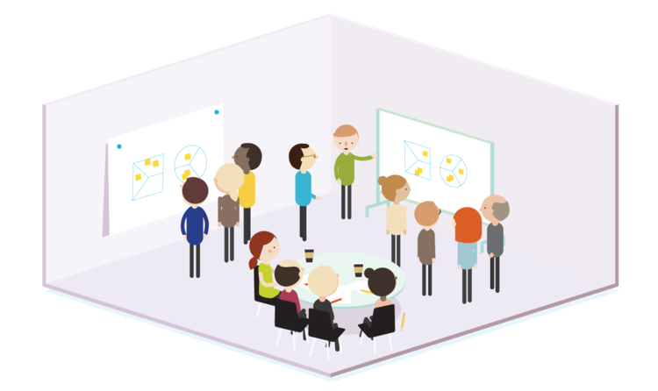

Fuente.Garner, 2014

DESCARGAR PLANTILLA

REFERENCIAS
COMO MONTAR UM WORKSHOP CRIATIVO PARA ESTIMULAR SUA EQUIPE. Disponível em: <http://faragencia.com.br/2017/06/27/como-montar-um-workshop-criativo/>. Last access inJanuary 2018.
Garner, B. How to design great workshops. 2014. Available at http://blog.strategyzer.com/posts/2014/12/02/how-to-design-great-workshops Last access in February 2018.
Reyes, Primitivo (2004, 18 de abril). Técnicas de creatividad. Escuela Superior deComercio y Administración del Instituto Politécnico Nacional. Recuperado el 8 de octubre de 2009, de http://icicm.com/files/TecCreatividad.pdf
Thompson, Charles (1994). La Gran Idea: guía práctica del pensamiento creativo.Barcelona, España: Editorial Granica

